01/11/2017 GÜNÜ İTİBARİYLE ATAYURDU İLKOKULU RESMİ İNTERNET SİTESİNDE (atayurdu.meb.k12.tr) OKULUMUZ ÖĞRENCİLERİNE YÖNELİK ÖDÜLLÜ ZEKA ve EĞLENCE SORULARI
YARIŞMA KURALLARI:
- Yarışmaya her yaştan kişiler katılabilir.
- Yarışma sorusunu görmek için atayurdu.meb.k12.tr adresindeki üst menüden “EĞLENCE” açılır sekmesini ve ardından “ZEKA SORUSU” tıklamanız gerekmektedir.
- Her hafta yeni bir soru hazırlanması planlanmaktadır.
- Yarışmaya katılım için;
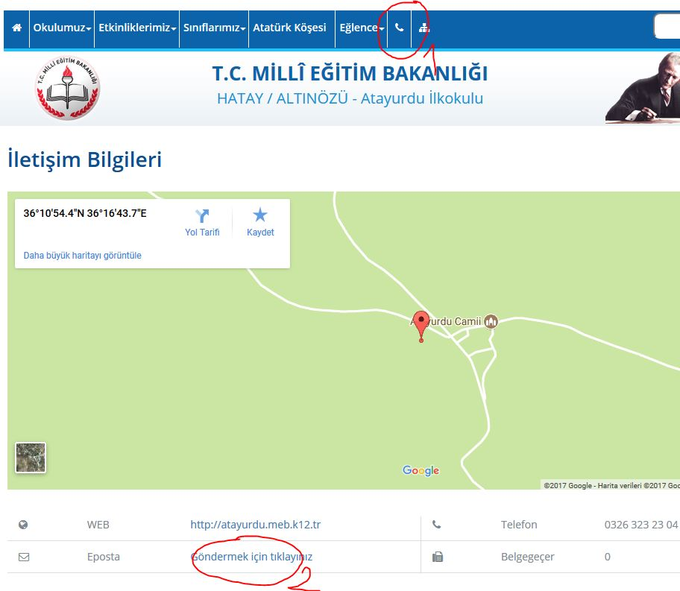
Üst menüden görseldeki (1) nolu telefon simgesine tıkladığınızda “İLETİŞİM BİLGİLERİ” sayfası açılacaktır. Bu sayfadan da (2) nolu bölümdeki “E-posta Göndermek için tıklayınız.” Linkini tıklamanız gerekmektedir.
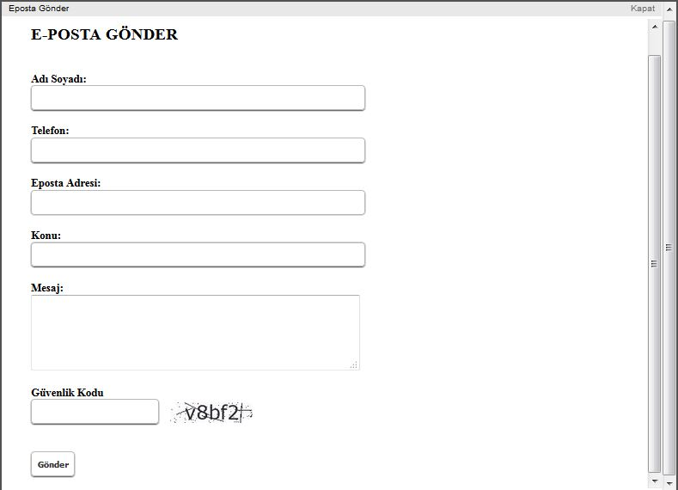
Açılan “E-POSTA GÖNDER” sayfasından bilgilerinizi girdikten sonra KONU bölümüne sorulan Zeka ve Eğlence sorusunun adını mutlaka girmeniz gerekmektedir. MESAJ bölümüne ise cevabınızı yazdıktan sonra GÖNDER butonuyla cevabınızı göndermiş olacaksınız.
- Katılımcılardan doğru cevabı gönderenler arasından yapılacak çekilişle BİRİNCİ belirlenmiş olacaktır.
- BİRİNCİ olan yarışmacılar internet sitesindeki aynı bölümden ilan edilecektir.

